BREVET DE TECHNICIEN SUPÉRIEUR

TRAITEMENTS DES MATÉRIAUX

SCIENCES Physiques APPLIQUÉES

Sous-épreuve spécifique à chaque option

Option A : Traitements Thermiques

- U4.3A -

SESSION 2023

Durée : 2 heures

Coefficient : 2

Matériel autorisé :
- L’usage de la calculatrice avec mode examen actif est autorisé.
- L’usage de la calculatrice sans mémoire, « type collège », est autorisé.

Documents à rendre avec la copie :
- Annexe 2………………………………………………………………………page 10/10

Dès que le sujet vous est remis, assurez-vous qu’il est complet.
Le sujet comporte 10 pages, numérotées de 1/10 à 10/10.

Ce sujet traite de la nitruration.
Le premier exercice aborde des généralités sur ce traitement.
Le second exercice traite de la structure cristalline de la couche nitrurée.
Ces deux exercices sont totalement indépendants.

Données pour l’ensemble du sujet

Données atomiques :
Éléments | Fer  Fe | Azote  N
Masses molaires atomiques en g·mol⁻¹ | 56 | 14
Rayons atomiques en pm | 126 | 65

Données thermodynamiques à 298 K (P = 1bar) :
Constituants | Fe(s) | N₂(g) | Fe₄N(s)
Δ_{f}H°(kJ·mol⁻¹) | 0 | 0 | -10,9
S° (J·K⁻¹·mol⁻¹) | 27,3 | 191,6 | 158,3

Constante des gaz parfaits : R = 8,314 J·K⁻¹·mol⁻¹
Constante de Planck : h = 6,62 x 10⁻³⁴ J·s
Vitesse de la lumière : c = 3,00 x 10⁸ m·s⁻¹
1 eV = 1,602 x 10⁻¹⁹ J

Exercice 1 – Généralités sur la nitruration – 11 points
Dans l’industrie la production en masse de pièces métalliques à faible coût impose souvent le choix des aciers ordinaires.
Lorsque ces pièces sont amenées à subir des chocs ou des torsions, on doit modifier leur état de surface. Pour cela, on fait souvent appel aux traitements thermochimiques superficiels.
Cet exercice étudie le cas de la nitruration. Des informations sur ce traitement thermochimiques sont regroupées en annexe 1 pages 8 et 9.

Procédé de nitruration
- Citer deux procédés de nitruration parmi les plus utilisés.
- En vous aidant de l’annexe 1, préciser la valeur de la température maximale T_{max} pour ce traitement. Justifier.
- Indiquer s’il est nécessaire de réaliser un traitement par trempe de la pièce nitrurée. Justifier.

Lors du procédé de nitruration, la diffusion de l’azote atomique dans l’acier conduit toujours à la formation de nitrures de fer à la surface de la pièce.
Les réactions modélisant la formation des nitrures de fer $γ'$ (Fe₄N) et $ε$ (Fe₂N) s’écrivent :
8 Fe(s) + N₂(g) 2 Fe₄N(s) (1)
4 Fe(s) + N₂(g) 2 Fe₂N(s) (2)

Influence de la température sur la stabilité des nitrures de fer $γ'$ et $ε$.
- Montrer que, dans les conditions de Ellingham, l’enthalpie libre (en kJ·mol⁻ ¹), pour la réaction (1), peut être calculée en utilisant la formule : Δ_{r}G° = - 21,8 + 0,0934 x T
- Déterminer la valeur de la constante thermodynamique d’équilibre K₁ de la réaction (1) à 298 K.
- Indiquer, en le justifiant, quelle serait l’influence d’une augmentation de température sur la stabilité de ce nitrure.

Influence de la pression sur la stabilité des nitrures de fer $γ'$ et $ε$.
On note $P_{N_{2}éq}$ la pression partielle du diazote N₂ à l’équilibre chimique.

- Montrer explicitement qu’à l’équilibre, pour les réactions (1) et (2), l’expression de la constante thermodynamique d’équilibre K est : $K=\frac{P°}{P_{N_{2}éq}}$ avec la pression standard $P°$ = 1 bar.
- En déduire si le nitrure Fe₄N est thermodynamiquement stable à pression atmosphérique. (On rappelle que l’air est composé à 80 % de diazote).
- Montrer que pour ces 2 réactions : $ΔrG°=RTlnP_{N_{2}éq}$ .
- La valeur de $ΔrG°$ pour le nitrure $ε$ est plus grande que celle pour le nitrure $γ'$, indiquer quel nitrure est le plus stable. Justifier.

Exercice 2 – Cristallographie d’une couche de nitruration – 9 points
En surface, les couches de nitruration sont constituées de plusieurs phases. Afin de s’assurer de la structure cristalline de la phase $γ'$, on utilise la technique de diffraction de rayons X.

La description technique de cette étude et les résultats expérimentaux sont extraits de la thèse de doctorat intitulée « Etude comparative du comportement chimique et tribologique des aciers nitrurés » présentée par M. Okba Belahssen le 19/12/2013.

Un faisceau de rayons X monochromatique (raie $K_{α1}$ de longueur d’onde 0,1789 nm) est dirigé vers l’échantillon étudié. Il est en partie réfléchi par les plans atomiques de certains cristaux. Ces rayonnements réfléchis pourront interférer de manière constructive si les conditions de Bragg sont vérifiées, c’est-à-dire si :
$$d_{hkl}=\frac{λ}{2.sinθ}$$
Où $d_{hkl}$ est la distance séparant deux plans réticulaires successifs définis par les indices de Miller ($hkl$), $θ$ l’angle d’incidence et donc de réflexion par rapport à ces plans et $λ$ la longueur d’onde des rayons X.
Le diffractogramme obtenu est un enregistrement de l’intensité diffractée en fonction de l’angle $2θ$ formé avec le faisceau incident.
La superposition des diffractogrammes obtenus pour un échantillon d’acier 32CrMoV13 avant (témoin de structure cubique centrée) et après nitruration à 500 °C pendant 4 h est représenté ci-dessous :
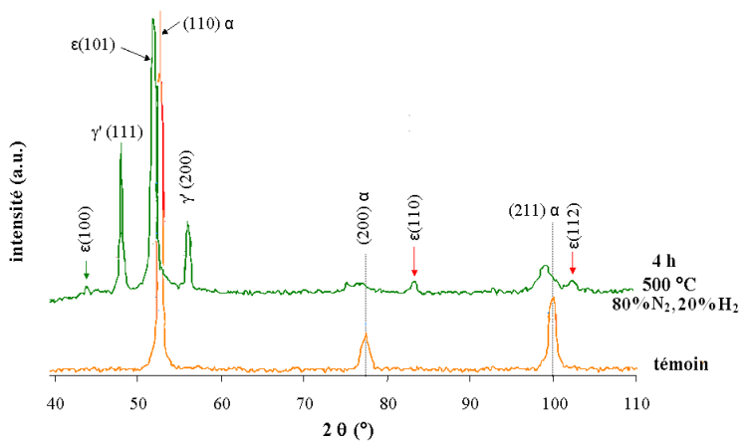
Raie n°1
Raie n°2
Diffractogrammes de rayons X monochromatiques (raie K_{α1} de longueur d’onde 0,1789 nm) correspondants à l’échantillon 32CrMoV13

Origine du faisceau de rayons X monochromatique de longueur d’onde
λ = 0,1789 nm
Dans un tube à rayons X, des électrons accélérés atteignent une cible appelée anticathode ; ce faisant un électron de la couche K de l’anticathode est arraché. Un électron de la couche M peut alors passer au niveau K, conduisant à l’émission d’un rayonnement d’énergie E, appelé raie K_{α1} et caractéristique du matériau constituant l’anticathode.
Selon J. A. Bearden, "X-Ray Wavelengths", Review of Modern Physics, (Janvier 1967), les énergies (en keV) des raies K_{α1} pour le fer, le cobalt, le nickel et le cuivre sont celles reportées dans le tableau ci-contre. | 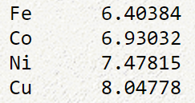  Energie des raies K_{α1} (en keV)
La longueur d’onde de la raie K_{α1} émise par l’anticathode utilisée par M. Okba Belahssen est de $λ$ = 0,1789 nm.
- Déterminer l’entité chimique qui constitue le matériau de l’anticathode.
Relation de Planck : $E (J)= \frac{h c}{λ}$

Structure de l’acier 32CrMoV13 avant nitruration
- Indiquer le nom et la formule chimique des entités chimiques présentes dans cet acier.
Sur le diffractogramme de l’échantillon témoin, les pics observés correspondent aux plans (110), (200) et (211) de la maille du fer sous sa forme α.
- Compléter la maille cristalline du fer α de structure CC, dans la 1ère colonne du tableau 1 de l’annexe 2 à rendre avec la copie page 10 puis représenter le plan (110).

Structure théorique de la couche superficielle après nitruration
Le nitrure de fer $γ^{'}$ présente la structure CFC du fer avec un atome d’azote occupant le site situé au centre de la maille.
- Nommer ce type de site d’insertion.
- Représenter soigneusement la maille cristalline du nitrure de fer $γ^{'}$ en complétant le tableau 1 de l’annexe 2 à rendre avec la copie page 10, puis montrer que sa formule chimique est Fe₄N.
- Exprimer le paramètre de maille a en fonction des rayons atomiques du fer R(Fe) et de l’azote R(N) puis montrer que sa valeur théorique est 382 pm.
Structure réelle de la couche superficielle après nitruration
Il s’agira dans cette partie d’utiliser les diffractogrammes, de rayons X monochromatique (raie K_{α1} de longueur d’onde 0,1789 nm) correspondant à l’échantillon 32CrMoV13.

- En vous basant sur l’évolution des structures avant et après nitruration, expliquer les différences observées entre le diffractogramme du témoin et celui de l’échantillon nitruré.

On s’intéresse aux deux raies dues au nitrure $γ'$ (raie n°1 et raie n°2).
- Compléter les lignes 1 et 2 du tableau 2 de l’annexe 2 à rendre avec la copie page 10.
- Retrouver, en utilisant la relation de Bragg, les valeurs des distances $d_{hkl}$ séparant deux plans réticulaires successifs indiquées dans le tableau 2 de l’annexe 2, en précisant leur unité.
- Calculer ensuite, pour chacune de ces 2 raies, les valeurs du paramètre de maille $a$ sachant que la distance séparant deux plans réticulaires successifs $d_{hkl}$ est liée au paramètre de maille $a$ par la relation :
$$d_{hkl}=\frac{a}{\sqrt{h^{2}+k^{2}+l^{2}}}$$
Reporter les valeurs calculées dans le tableau 2 de l’annexe 2 à rendre avec la copie page 10, en précisant l’unité.
- En déduire la valeur moyenne du paramètre de maille $\overline{a}$.
Conclure.

Annexe 1 (d’après l’article n°1227 des Techniques de l’ingénieur)

La nitruration ou apport d’azote par diffusion à des températures comprises entre 350 et 600 °C est à la base d’une famille de traitements qui diffèrent par la nature des éléments complémentaires d’apport (C, O, S...) et les modes de mise en œuvre.
Le durcissement de la couche traitée est obtenu par transformation in situ lors de la diffusion et, de ce fait, aucun traitement complémentaire n’est nécessaire. […]

Ces nitrurations ont pour caractéristiques principales :
— d’être réalisées en phase ferritique sur les alliages ferreux (entre 350 et 590 °C selon les procédés)
— d’obtenir directement leurs propriétés d’emploi sans qu’il soit nécessaire, comme c’est le cas pour la cémentation ou la carbonitruration, de réaliser un durcissement subséquent par trempe.

Tous ces traitements permettent de produire des structures dont l’archétype est le suivant (figure 1) :
— une couche de combinaison composée de nitrures de fer en extrême surface dont l’épaisseur peut varier de 0 à 30 μm ;
— une couche de diffusion dont l’épaisseur typique est de quelques dixièmes de millimètre, mais qui peut atteindre exceptionnellement des valeurs légèrement supérieures au millimètre, dans laquelle l’azote est en solution interstitielle ou combiné sous forme de nitrures qui peuvent conduire, selon les éléments d’alliage présents dans l’acier, à des durcissements importants. […]

Figure 1 – Couche nitrurée

L’examen du diagramme d’équilibre fer-azote (figure 2) montre, aux températures de traitement utilisées, l’existence :
— d’une solution solide $α$ d’azote dans le fer à très faible solubilité en azote ;
— du nitrure $γ'$ de structure cubique à faces centrées (cfc) dans laquelle un atome d’azote occupe le site octaédrique situé au centre de la maille. […] Sa dureté est d’environ 800 HV ;
— du nitrure $ε$ de structure hexagonale compacte (hc) dont les sites octaédriques sont occupés par des quantités d’atomes d’azote variables selon la composition du nitrure. Sa formule est du type Fe₂₋₃N.

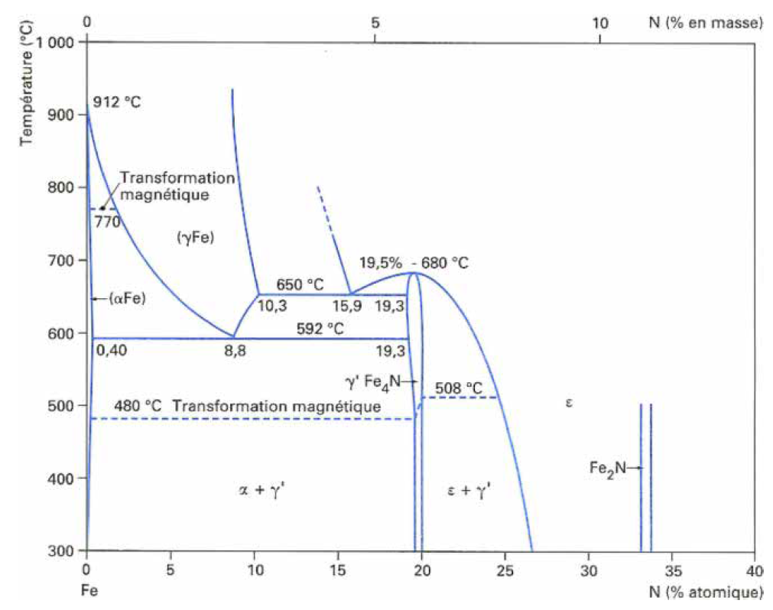
Figure 2 – Diagramme d’équilibre fer-azote

Annexe 2 à rendre avec la copie :

Tableau 1 : Structure cristallographique à la surface de l’échantillon étudié
Témoin : fer $α$ | Nitrure de fer $γ'$ (Fe₄N)
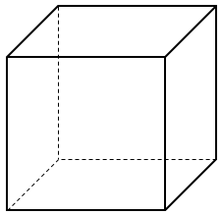

Tableau 2 : Analyse RX des phases de nitruration
 | Raie n°1 | Raie n°2
$2θ$ (en °)
$θ$ (en °)
$d_{hkl}$ (en ……………….) | 0,2199 | 0,1905
$a$ (en ……………….)

